Куда:
Уважаемые господа!
Компания «Спецприцеп» совместно с официальным дилером по РФ ООО "МаксКар" благодарит Вас за интерес к нашей продукции и имеет честь представить ее Вам в виде коммерческого предложения.
Коммерческое предложение №0069Д от 14.04.2022 г.
Низкорамный 4-х осный трал СпецПрицеп 9942L4 гидравлические раздвижные трапы 8 градусов, 54 тонны в наличии в г. Тверь.
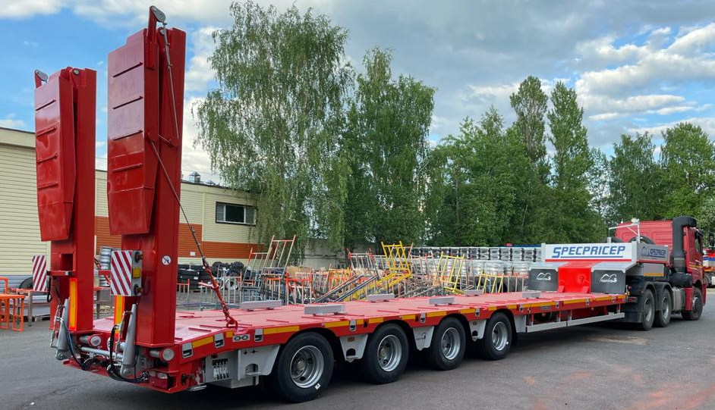
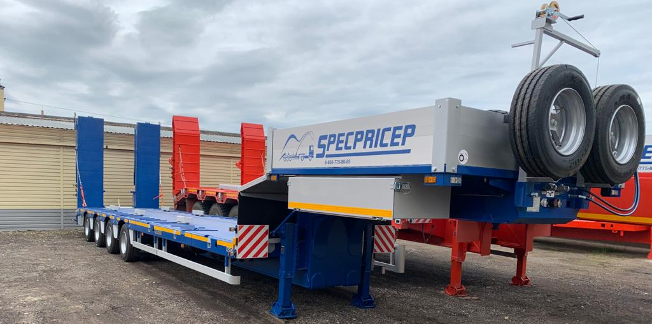
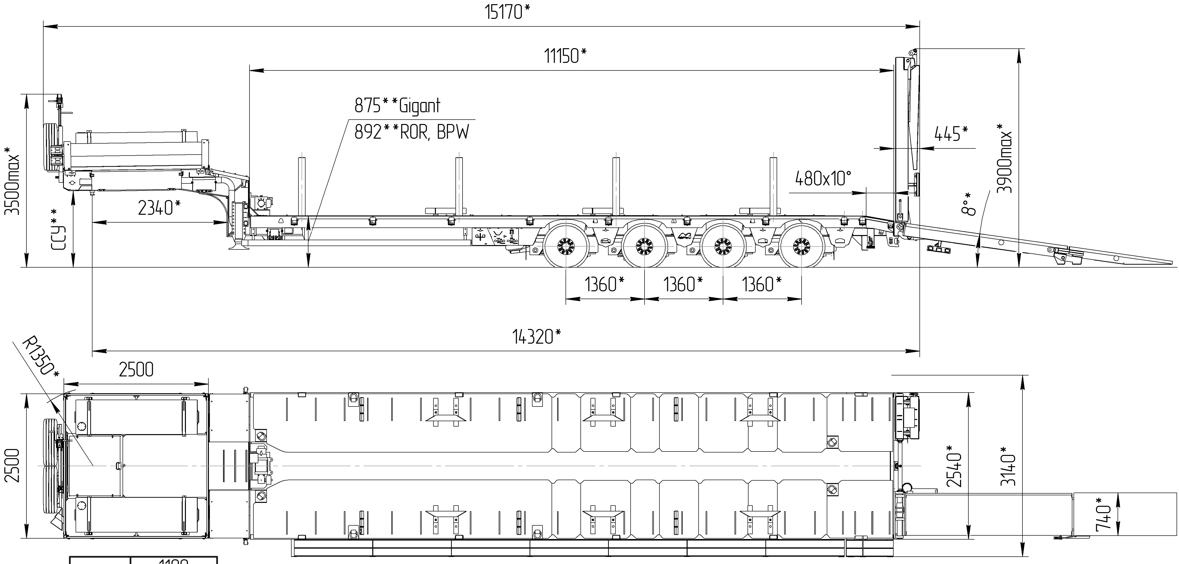
Обозначение полуприцепа | Specpricep 9942L4 (9942L4)
Тип полуприцепа | Автомобильный четырехосный
Основной тягач | седельный
Масса перевозимого груза, кг | 54 000
Масса снаряженного полуприцепа, кг, ориентировочно | 14 000
Технически допустимая максимальная (полная) масса полуприцепа, кг, ориентировочно | 68 000
Технически допустимая максимальная масса на (распределение полной массы на дорогу), кг ориентировочно  - через седельно-сцепное устройство тягача  - через шины колес четырехосной тележки | 22 000  46 000
Габаритные размеры полуприцепа в транспортном положении, мм, не более:  - длина  - ширина  - высота (max) | 15 170  2 540  3 900
Размеры грузовой платформы, мм, не более:  - длина  - ширина  - высота (погрузочная высота под нагрузкой) | 11 150  2 540  900
Высота ССУ (без нагрузки /под нагрузкой),мм | 1 350 / 1 300
Рама полуприцепа | Силовые элементы рамы изготовлены из высокопрочной стали
Настил | Металлический
Переднее опорное устройство | Механическое, с двухскоростным приводом
Подвеска | Пневматическая, с краном изменения высоты платформы
Количество осей, шт. | 4  1-2-3-я стационарные,  4-я самоустанавливающаяся (поворотная)
Оси, производитель. | ROR пр-ва Италия
Количество колес, шт.:  - всего  - в том числе запасных | 18  2
Шины | 235/75 R17,5 Кама NT-202
Диски | Стальные диски 6.75х17.5
Давление в шинах, кПа (кгс\см²) | 850 (8,5)
Тормозная система | ABS  Панель управления стояночным тормозом на боковой части полуприцепа.
Тормоза:  - рабочие  - стояночный | С пневматическим приводом  по 2-х проводной схеме  Привод от пружинных энергоаккумуляторов
Сцепной шкворень | 50 мм (2'') и 89 мм (3,5'') по ГОСТ 12017-81
Электрооборудование | Двухпроводное с питанием от тягача, напряжением 24 В. Количество и расположение приборов по ГОСТ 8769-75, разъемные соединения по ГОСТ 9200-76
Комплектация: | - трапы гидравлические двойного сложения шириной 740 мм с углом заезда 8°,  - автономная гидростанция, ЭГА, 2 кВт,  24В  - передняя подъемная ось,  - уширители выдвижные до 3140 мм с  ящиками для укладки;  - переходник с 1х15 PIN на 2х7 PIN  - рама покрыта купершлаком  - механические опоры на скосе,  - лебедка для подъема запасного колеса,  - люк для обслуживания гусака  - алюминиевые съемные борта на гусаке 400 мм,  - грунтозацепы на раме,  - стопора от бокового смещения  - петли для закрепления груза;  - брызговики;  - карманы под стойки 8 шт.;  - противооткатные упоры;  - оцинкованные выдвижные знаки негабаритного ТС 4 шт., с мерцающими фонарями;  - розетка под проблесковый маяк и маяк  - сумка с ЗИП.
Покраска: | Перед покраской рама полуприцепа походит дробеструйную обработку.  Наносится антикоррозионный грунт и эмаль в 2 слоя.  Контурная светоотражающая пленка  Цвет полуприцепа: красный.
Документация | Руководство по эксплуатации  Технический паспорт
Цена в данной комплектации, на условиях самовывоза г. Тверь | 7 410 000,00 рублей с НДС 20%
Срок поставки | В наличии в г. Тверь, готов к отгрузке
Гарантия: | 12 месяцев
Условия оплаты: | оплата в российских рублях, предоплата 100%,.

https://youtu.be/MJPhC8a7wMo

Дополнительные опции, которые можно добавить в данный трал:
- вставные стойки 60*120 мм., 1000 мм., 4 пары + 100 000,00 рублей с НДС;
- металлоконструкция с тентом на гусаке + 80 000,00 рублей с НДС;

Срок действия коммерческого предложения до 15.04.2022 г.

Гарантия: 12 месяцев.
Производство ООО «Компания «Спецприцеп» сертифицировано по ISO 9001 (регистрационный № РОСС RU.ИС06.К00058).
Компания «Спецприцеп» заинтересована во взаимовыгодном и долгосрочном сотрудничестве с Вами.

Скачать фото с сайта:
https://www.maxcar54.ru/catalog/pritsepy-i-polupritsepy/traly/nizkoramnyy-tral-spetspritsep-994274-45/

посмотрите наши свежие фото и видео с завода:
https://cloud.mail.ru/public/KFuT/zN7hXQ3Hh

С уважением, Карнаков Вячеслав Владимирович
директор ООО "МаксКар"
8 (383) 233-32-53
8-913-752-39-76
8-913-477-09-39 (служебный)
стоянка – Федеральная трасса Р-254,
северный обход Новосибирска,
п. Садовый, ул. Пасечная, 10,
(пост ГИБДД, гостиница «У самовара»)
maxcar54@mail.ru
www.maxcar54.ru
https://www.youtube.com/channel/UCIiFI5uro5xB8fkw0N0pyRg/videos
https://www.instagram.com/maxcar54ru/

